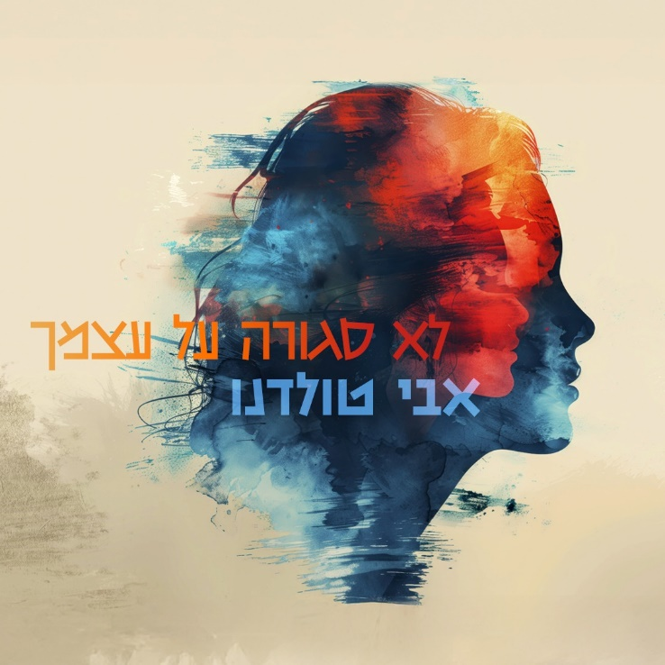

אבי טולדנו. לא סגורה על עצמך

הזמר והיוצר אבי טולדנו עם שיר חדש, "לא סגורה על עצמך".
טולדנו השלים לאחרונה סיבוב ארוך של הופעות שזכה להצלחה גדולה ולאהבת אמת מן הקהל.

כעת יוצא לסיבוב הופעות חורפי חדש- "אבי טולדנו חוזר".
המופעים הקרובים :
26.12 קרית מוצקין
1.1 מופע עם גיל שוחט – היכל התרבות נתניה (בוקר)
1.1 מופע עם גיל שוחט – היכל התרבות כפר סבא (ערב)
10.1 מופע עם גיל שוחט- היכל התרבות כפר סבא
16.1 מופע עם גיל שוחט -היכל התרבות אור עקיבא
5.2 אילת, מלון לאונרדו
11.2, 19.2, 25.3, 1.4- מופעים בדיויד אינטרטונטיננטל– ים המלח

לפרטים נוספים: ירון כהן 050-7789393 co.n.yaron@gmail.com

